SUKSESS FOR POINTERE PÅ NORDVESTLANDET!

5. og 6. mars hadde Møre og Romsdal fuglehundklubb vinterprøve på Ørskogfjellet.
Her fikk vi pointerne to 1.AK!

Rambjøras Scott NO58303/18, eier Audun Mikalsen. Vi gratulerer!

Karacanis Frøy NO42173/18, eier Svenn Børre Selvåg. Frøy ble denne dagen ført at datter til Svenn Børre, Anne Selvåg Brudevoll. Dette var hennes første start som fører. Vi gratulerer så mye!

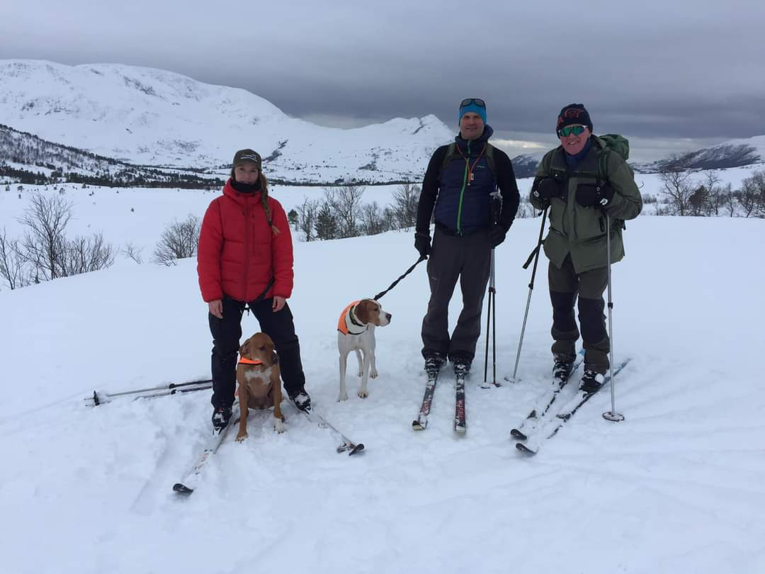
Fra venstre Anne Selvåg Brudevoll, Audun Mikalsen og dommer Tor Steigedal

Videre må vi nevne Vegard Digernes som fikk 1.UK på Renleåsens Buck`n NO63287/20
Vi gratulerer!
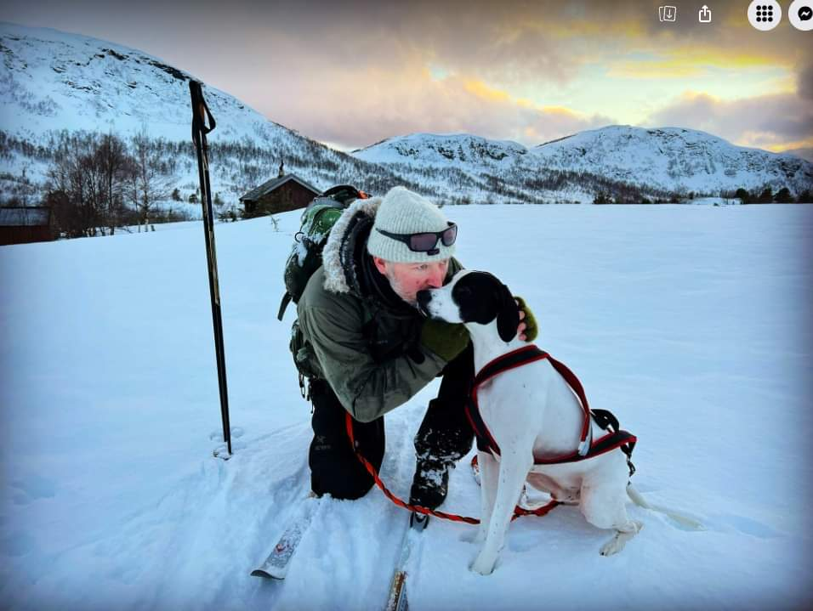
I tillegg har Karsten Melø deltatt på Gaularfjellprøven og fått 2.AK på sin pointer Dumle NO49804/19 , kalles ¨Spot¨.
Vi gratulerer!

